0. Objectivo

A maioria dos equipamentos presentemente utilizados na generalidade das instalações hospitalares, em tarefas de monitorização de doentes, tem uma ligação física com o computador via LAN, RS-422 ou RS-232.

Pretende-se então, através da realização deste trabalho prático, elaborar um programa (a ser executado no computador) capaz de comunicar com o equipamento CMS (Component Monitoring System) da Philips Medical Systems, utilizando para isso a comunicação através da porta de série RS-232 e o protocolo MECIF disponibilizado.
O programa deve ser capaz de, através da mensagem de Connect_Request, estabelecer um canal de comunicação com o equipamento e interpretar a sua mensagem Connect_Response.
De seguida, o programa deverá permitir enviar um comando Par_List_Request que resulta num conjunto de mensagens Par_List_Response provenientes do CMS, identificando os diversos equipamentos e registos de que dispõe ou pode dispor. O programa deverá também ser capaz de interpretar estas mensagens de resposta enviadas pelo CMS e exibi-las no monitor do computador.

Por fim, este programa terminará o canal de comunicação com o equipamento através da mensagem de Disconnect_Request, em resposta à qual receberá uma mensagem de confirmação de fecho do canal, a mensagem Disconnect_Response.

- Implementação

  - Mensagens a Implementar / Interpretar

De forma a poder implementar o envio das mensagens referidas no objectivo e interpretar as respostas enviadas pelo equipamento CMS, foi necessário conhecer o formato dessas mensagens. O formato para cada uma dessas mensagens é apresentado de seguida.

    - Mensagem CONNECT_REQ

Esta mensagem é enviada do computador para o servidor MECIF para estabelecer um canal de comunicação com o equipamento.

Comando (cmd) | 1

Tabela 1 - Mensagem CONNECT REQUEST
Campo | Descrição | Tipo | Tamanho
trans_hd | Cabeçalho geral da mensagem, descrito na Tabela 7. | Byte | 6
cmd | Identificador único do tipo de mensagem. | Byte | 2
tick_period | Intervalo de tempo entre envio de mensagens, por parte do equipamento CMS, para verificar se a ligação entre este e o PC ainda está estabelecida. | Byte | 2

    - Mensagem CONNECT_RSP

Esta mensagem é enviada do equipamento CMS para o computador em resposta à mensagem de Connect_Request, validando ou não o canal de comunicação, e indica o sucesso de uma conexão activa.

Comando (cmd) | 2

Tabela 2 – Mensagem CONNECT RESPONSE
Campo | Descrição | Tipo | Tamanho
trans_hd | Cabeçalho geral da mensagem, descrito na Tabela 7. | Byte | 6
cmd | Identificador único do tipo de mensagem. | Byte | 2
window | Nº máximo de bytes, por frame, recebidos por conexão. | Byte | 2
compat_high | Nº mínimo de bytes, por frame e por conexão, compatíveis com a janela. | Byte | 1
compat_low | Nº máximo de bytes, por frame e por conexão, compatíveis com a janela. | Byte | 1
error | 0 – não ocorreu erro;  1 – o campo tick_period da mensagem de connect_request não foi especificado;  2 – o campo src_id da mensagem de connect_request apresentava um valor fora dos limites permitidos; | Byte | 1
ret | 1 – conexão sucedida;  0 – conexão falhada; | Byte | 1

    - Mensagem DISCONNECT_REQ

Esta mensagem é enviada do computador para o equipamento CMS para terminar o canal de comunicação com o equipamento.

Comando (cmd) | 7

Tabela 3 – Mensagem de Disconnect Request
Campo | Descrição | Tipo | Tamanho
Trans_hd | Cabeçalho geral da mensagem, descrito na Tabela 7. | Byte | 6
Cmd | Identificador único do tipo de mensagem. | Byte | 2

    - Mensagem DISCONNECT_RSP

Este comando é enviado do servidor MECIF para o computador, em resposta à mensagem de disconnect_request, confirmando o fecho do canal de comunicação.

Comando (cmd) | 8

Tabela 4 – Mensagem de Disconnect Response
Campo | Descrição | Tipo | Tamanho
trans_hd | Cabeçalho geral da mensagem, descrito na Tabela 7. | Byte | 6
cmd | Identificador único do tipo de mensagem. | Byte | 2
rsp | Indica se a mensagem foi devidamente transmitida.  Se o byte for igual a:  0 – Falhou o envio de mensagem;  1 – Sucesso no envio de mensagem. | Byte | 2

    - Mensagem PAR_LIST_REQ

Este comando é enviado do computador para o equipamento CMS de forma a que este lhe envie um conjunto de mensagens em que se listam os identificadores dos diversos equipamentos e registos que o equipamento dispõe ou pode dispor.

Comando (cmd) | 11

Tabela 5 - Mensagem de Par List Request
Campo | Descrição | Tipo | Tamanho
trans_hd | Cabeçalho geral da mensagem, descrito na Tabela 7. | Byte | 6
cmd | Identificador único do tipo de mensagem. | Byte | 2

    - Mensagem PAR_LIST_RSP

Mensagem enviada pelo equipamento CMS para o computador em que se listam os identificadores dos diversos equipamentos e registos que o equipamento dispõe ou pode dispor, em resposta a uma mensagem Par_List_Request.
A resposta a uma mensagem Par_List_Request pode ser constituída por mais de uma mensagem Par_List_Response.

Comando (cmd) | 12

Tabela 6 - Mensagem de Par List Response
Campo | Descrição | Tipo | Tamanho
trans_hd | Cabeçalho geral da mensagem, descrito na Tabela 7. | Byte | 6
cmd | Identificador único do tipo de mensagem. | Byte | 2
actual | Indica o número actual da mensagem Par_List_RSP | Byte | 1
total | Indica o número total de mensagens Par_List_RSP. | Byte | 1
list_info | Campo que pode ser repetido até um máximo de dezanove vezes, descrito na tabela 8. | Byte | 26

    - Cabeçalho

De forma a possibilitar um entendimento, nas comunicações, entre o computador e o equipamento de monitorização CMS da Philips, o início das mensagens, quer enviadas quer recebidas, possui um campo onde é indicado o tamanho da mensagem, o endereço de destino e da fonte. O formato deste cabeçalho é comum a todas as mensagens.

Tabela 7 - Cabeçalho geral de mensagens enviadas/recebidas
Campo | Descrição | Tipo | Tamanho
trans_len | Informação que indica o tamanho da mensagem. | Byte | 2
dest_id | Identifica o endereço de destino da mensagem. | Byte | 2
src_id | Identifica o endereço da fonte da mensagem. | Byte | 2

    - Campo List_Info

Tabela onde se descrevem os campos que constituem o campo List_Info.

Tabela 8 – Campo List_Info
Campo | Descrição | Tipo | Tamanho
Msg_Id_Typ | Identificação da mensagem, descrito na tabela 9. | Byte | 10
Ascii_id | String de 8 caracteres (2 bytes por caracter) que identifica o equipamento ou registo a que o campo List_Info se refere. | Byte | 8x2

    - Campo Msg_Id_Typ

Tabela onde se descrevem os campos que constituem o campo Msg_Id_Typ.

Tabela 9 - Mensagem de Msg_Id_Typ
Campo | Descrição | Tipo | Tamanho
src_id | Informa sobre a identificação da fonte.  Varia de 32768 até 49151. | Byte | 2
channel_id | Informa sobre a identificação do canal.  Varia de 32768 até 49151. | Byte | 2
msg_Typ | Informa sobre o tipo de mensagem.  Varia de 1 até 65534. | Byte | 2
source_no | Informa sobre o número da fonte.  Varia de 1 até 255. | Byte | 1
channel_no | Informa sobre o número do canal.  Varia de 0 até 255. | Byte | 1
layer | Varia de 0 até 255. | Byte | 1
unused | Nulo | Byte | 1

  - Software utilizado

O trabalho foi desenvolvido na linguagem de programação Java, tendo-se recorrido ao ambiente de desenvolvimento NetBeans IDE 5.5.1 associado ao jdk 1.6._0.03. Utilizaram-se também algumas das classes do conjunto de classes fornecido, tendo algumas delas sido modificadas.

A comunicação com a porta COM RS-232 foi estabelecida por intermédio do package Java Communications API, que foi utilizado uma das classes fornecidas (ComInterface) para implementar uma série de métodos para gerir a comunicação com a porta COM.

  - Classes Utilizadas

    - classe appInterface
Trata-se da classe principal da aplicação desenvolvida. É nesta classe que se encontra definida a aparência da interface da aplicação com a qual o utilizador irá comunicar com o equipamento CMS. Nesta classe estão definidos vários métodos, contudo apenas serão descritos em detalhe aqueles que são relevantes para o principal objectivo do trabalho e nestes apenas descritos as funcionalidades fundamentais.

      - void openButton_actionPerformed(ActionEvent event)

Este método é invocado sempre que é clicado o botão Open do interface da aplicação desenvolvida. É aberta a porta de comunicação seleccionada na combo box do interface da aplicação. È criado um objecto (port) da classe ComInterface que representará a porta de comunicação aberta.

      - void connButton_actionPerformed(ActionEvent event)

Este método é invocado sempre que é clicado o botão Connect do interface da aplicação desenvolvida. A principal função deste método é invocar o método Connect da classe CMSInterface dando-lhe como argumentos o objecto port da classe ComInterface e o objecto this que é um objecto desta própria classe appInterface.

      - void getParButton_actionPerformed(ActionEvent event)

Este método é invocado sempre que é clicado o botão Get Par List do interface da aplicação desenvolvida. A principal função deste método é invocar o método getParList da classe CMSInterface dando-lhe como argumentos o objecto port e o objecto this já descritos anteriormente.

      - void disconnButton_actionPerformed(ActionEvent event

Este método é invocado sempre que é clicado o botão Get Par List do interface da aplicação desenvolvida. A principal função deste método é invocar o método getParList da classe CMSInterface dando-lhe como argumentos o objecto port e o objecto this já descritos anteriormente.

      - void closeButton_actionPerformed(ActionEvent event)

Este método é invocado sempre que é clicado o botão Close da interface da aplicação desenvolvida. Este método tem como principal função fechar a porta de comunicação aberta anteriormente. Tal é efectuado invocando o método closeComInterface do objecto port anteriormente criado.

Antes de efectuar este procedimento é verificado se já foi finalizada a ligação com o equipamento CMS. Caso não tenha sido efectuada (connected = true) é invocado o método disconnect da classe CMSInterface.

Foi adicionada uma linha de código para a actualização da variavél connected, pois após a ligação ter sido terminada a variável connected deve assumir o valor false.

      - void appendText(String text)
Método que ao ser invocado exibe na área destinada para esse efeito da interface da aplicação o conteúdo da string dada como argumento.

    - Classe CMSInterface

Esta classe possui os métodos que são responsáveis pela formulação das mensagens a enviar para o equipamento CMS, assim como desencadear mecanismos que levem à recepção, interpretação e exibição das respostas enviadas pelo equipamento CMS.

      - public static void connect (ComInterface port, appInterface app)
Método responsável pela construção e envio da mensagem CONNECT_REQ, pela recepção e desencadeamento do tratamento da resposta, e exibição no interface da aplicação dessa resposta.

Recebe como argumentos um objecto ComInterface e um objecto appInterface. O código deste método segue a seguinte lógica:

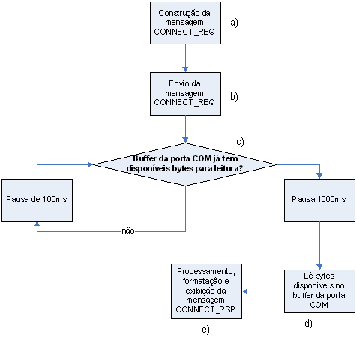

Figura 1 – Fluxograma referente ao método Connect da classe CMSInterface.

- A construção da mensagem CONNECT_REQ é efectuada através do método Utils.constroiCR(int dest_id, int src_id, int tick period). No nosso caso o dest_id toma o valor de 32865 e foram escolhidos para o src_id o valor 10 e para o tick_period o valor 0 uma vez que não se pretendia implementar esta funcionalidade.
- O envio da mensagem CONNECT_REQ é efectuado através do método writeBytes(byte[ ] data) do objecto port dado como argumento.
- Implementado pelo método bytesAvailable( ) do objecto port dado como argumento.
- Implementado pelo método readBytes( ) do objecto port dado como argumento.
- Inplementado pelo método Utils.exibeCRmsg(appInterface app, byte [ ] mensagem)

Na construção deste código admite-se que após a chegada dos primeiros bytes da resposta ao buffer da porta COM, seria suficiente esperar 1000 ms para que chegue a resposta na íntegra.

      - public static void disconnect (ComInterface port, appInterface app)

Método responsável pela construção e envio da mensagem DISCONNECT_REQ, pela recepção e desencadeamento do tratamento da resposta, e exibição no interface da aplicação dessa resposta.

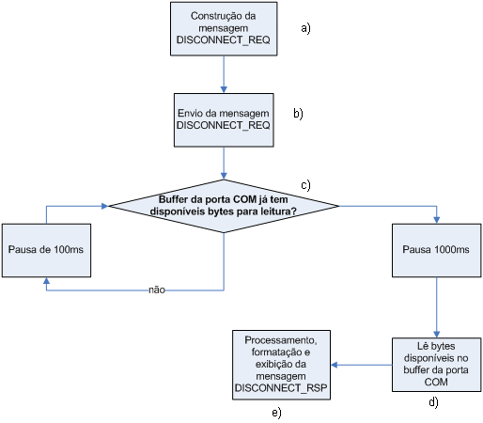
Recebe como argumentos um objecto ComInterface e um objecto appInterface. O código deste método segue a seguinte lógica.

Figura 2 – Fluxograma referente ao método Disconnect da classe CMSInterface.

- A construção da mensagem DISCONNECT_REQ é efectuada através do método Utils.constroiDR(int dest_id, int src_id). No nosso caso o dest_id toma o valor de 32865 e foi escolhido para o src_id o valor 10.
- O envio da mensagem DISCONNECT_REQ é efectuado através do método writeBytes(byte[ ] data) do objecto port dado como argumento.
- Implementado pelo método bytesAvailable( ) do objecto port dado como argumento.
- Implementado pelo método readBytes( ) do objecto port dado como argumento.
- Implementado pelo método Utils.exibeDRmsg(appInterface app, byte [ ] mensagem)

Na construção deste código admite-se que após a chegada dos primeiros bytes da resposta ao buffer da porta COM, seria suficiente esperar 1000 ms para que chegue a resposta na íntegra.

      - public static void getParList(ComInterface port, appInterface app)

Método responsável pela construção e envio da mensagem PAR_LIST_REQ, e desencadeamento da recepção da resposta.

Recebe como argumentos um objecto ComInterface e um objecto appInterface. O código deste método segue a seguinte lógica:

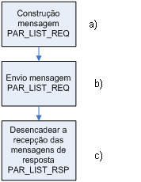

Figura 3 – Fluxograma referente ao método getParList da classe CMSInterface.

- A construção da mensagem PAR_LIST_REQ é efectuada através do método Utils.constroiPLR(int dest_id, int src_id). No nosso caso o dest_id toma o valor de 32865 e foi escolhido para o src_id o valor 10.
- O envio da mensagem PAR_LIST_REQ é efectuado através do método writeBytes(byte[ ] data) do objecto port dado como argumento.
- A recepção das mensagens de resposta PAR_LIST_RSP é efectuada numa nova thread. A thread responsável por essa tarefa é implementada pela classe Thread_1_PLR cujo construtor recebe como parâmetros um objecto do tipo ComInterface e um objecto do tipo appInterface.

    - Classe ComInterface

Esta classe possibilita a gestão da comunicação da aplicação desenvolvida com a porta COM.

      - public ComInterface (String port)

É o construtor desta classe. Abre a porta COM cujo identificador é dado com argumento no parâmetro port.

      - public int bytesAvailable( )
Devolve o número de bytes de dados disponíveis no buffer da porta COM.

      - public byte [ ] readbytes( )

Devolve um array de bytes correspondentes a uma leitura dos bytes existentes no buffer da porta COM.

      - public void WriteBytes(byte[ ] data)
Escreve na porta COM o array de bytes dados como parâmetro.

      - public void closeComInterface( )
Fecha a porta COM.

    - classe Thread_1_PLR

Esta classe implementa a thread responsável pela recepção das mensagens PAR_LIST_RSP e pelo encaminhamento destas à medida que se completam para uma thread que em certos momentos corre em paralelo com esta thread e que é responsável pelo processamento, formatação e exibição na área do interface, destinada a esse efeito, de cada uma das mensagens recebidas.

Esta classe tem como atributos, para além de um objecto do tipo ComInterface e outro do tipo appInterface, um array de bytes (4096 bytes = 4Kbytes) que constituirá o buffer, e dois inteiros que funcionam como marcadores: inicio_msg para marcar a posição no buffer de inicio de uma mensagem e inicio_escrita para marcar a posição onde deverá ser iniciada o registo de dados no buffer.

Admite-se que o tamanho do buffer é suficiente para armazenar todas as mensagens da resposta. Assume-se também que se não houver bytes disponíveis na porta COM para leitura é porque a recepção das mensagens referentes à PAR_LIST_RSP terminou. As leituras sucessivas da porta COM são efectuadas com um intervalo de pelo menos 1s.

      - public void run( )

Método que contém o código que é executado quando a thread é criada. No processo de criação da thread é invocado no construtor o método start( ).

O código implementado neste método segue a seguinte lógica:

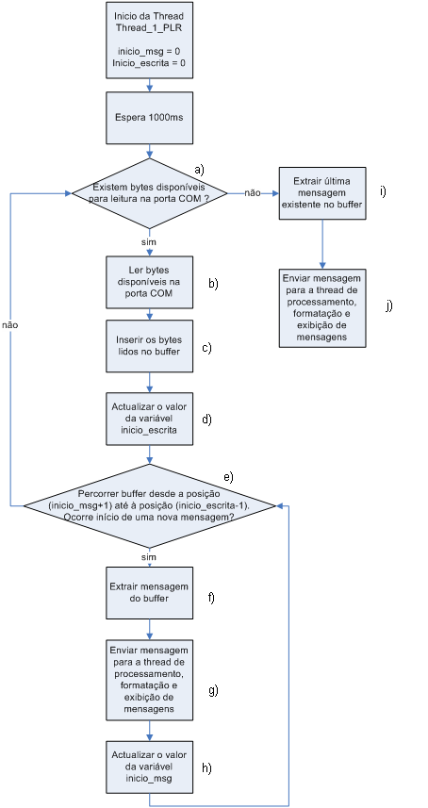

Figura 4 – Fluxograma referente ao método run( ) da classe Thread_1_CLR

a) Implementado com o auxílio do método bytesAvailable do objecto port do tipo ComInterface;

b) Implementado através do método readBytes do objecto port do tipo ComInterface;

c) Implementado através do método meteBuffer da classe Utils.

d) A valor da variável início_escrita é actualizado de forma a reflectir número de bytes resultantes da leitura anterior da porta COM e que foram guardados no buffer.

e) O algoritmo implementado para definir o final da recepção de cada uma das mensagens que constitui a resposta à mensagem PAR_LIS_REQ, baseia-se no facto de que uma mensagem termina no byte anterior ao byte de início de uma nova mensagem. Assim sendo, após ter sido efectuada uma leitura dos bytes existentes no buffer da porta COM e estes terem sido guardados no buffer. O buffer é percorrido byte a byte desde a posição dada pela variável (inicio_msg + 1) (para evitar o primeiro byte de uma mensagem que terá o valor 27) até à posição (inicio_escrita – 1) (última posição do buffer já preenchida com dados) e caso seja encontrada uma sequência de dois bytes em que o primeiro deles tem valor 27 e o seguinte não tem o valor do caractere de escape 255, então na posição do byte de valor 27 inicia-se uma nova mensagem, desencadeiam-se os procedimentos referidos descritos neste fluxograma .
Caso nesse varrimento do buffer não seja encontrada nenhuma sequência de dois bytes com as características referidas o programa segue o caminho referido por este fluxograma.

f) Implementado através do método extraiMensagem da classe Utils. A mensagem a extrair do buffer tem início na posição dada pela variável inicio_msg e final na posição (inicio_escrita – 1).

g) j) A thread dedicada ao processamento, formatação e exibição de mensagens PAR_LIST_RSP é implementada pela classe Thread_2_PLR. A mensagem extraída é dada como parâmetro ao contrutor desta classe.

h) A actualização do valor da variável inicio_msg reflete a posição de inicio da nova mensagem detectada em e)

i) Para o caso da última mensagem da resposta PAR_LISR_RSP recebida e armazenada no buffer, não existe o início de uma mensagem seguinte, que indicaria o final da mensagem anterior. Assim quando não existirem bytes disponíveis para leitura no buffer da porta COM é porque todas os bytes a enviar pelo equipamento CMS para o PC já foram enviados. Extraem-se então todos os bytes presentes no buffer desde a posição de início de nova mensagem (inicio_msg) até ao último byte guardado no buffer (inicio_escrita – 1), e que constituem a última das mensagens da PAR_LIST_RSP. Esta funcionalidade é implementada pelo método extraiMensagem da classe Utils.

    - Classe Thread_2_PLR

Esta classe implementa a thread responsável pelo processamento, formatação e exibição de cada uma das mensagens que compõem a resposta à mensagem PAR_LIST_REQ. O construtor desta classe recebe como argumentos um objecto do tipo appInterface e um array de bytes. O objecto do tipo appInterface possibilitará durante a execução do código deste thread invocar o método appendText desse objecto e assim exibir o conteúdo das mensagens na interface da aplicação. O array de bytes corresponde a uma das mensagens que constituem o PAR_LIST_RSP, tendo ainda esta mensagem o byte de sincronização, bytes correspondentes à possível presença do caractere de escape e a ordem dos pares de bytes trocadas.

      - public void run()
O código implementado no método run( ) desta classe segue a seguinte lógica:

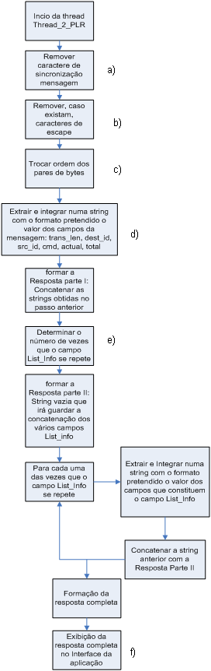

Figura 5 – Fluxograma referente ao método run( ) da classe Thread_2_CLR

a)Funcionalidade implementada através do método removeSincronizacao da classe Utils;

b)Funcionalidade implementada através do método removeEscape da classe Utils;

c)Funcionalidade implementada através do método trocaOrdem da classe Utils;
d)A extracção do valor de cada um dos campos referidos é feita de acordo com o formato de mensagem referido na tabela 6. O formato com que o valor de cada campo é integrado na string que constitui a primeira parte da mensagem a exibir está de acordo com o exigido no enunciado do trabalho prático <Campo Z = valor Z>

Para transformar 1 array de dois bytes no número inteiro correspondente utiliza-se o método convertInt da classe Utils.

e) A determinação do número de vezes que o campo List_Info se repete baseia-se no facto de que o tamanho de cada mensagem PAR_LIST_RSP é dado por:

tamanho em bytes dos campos
(trans_len + dest_id + src_id + cmd + actual + total) = 10 bytes

(tamanho em bytes do campo List_Info) = 26 bytes

(tamanho mensagem) = 10 + 26 * (n.º de vezes que o campo List_Info se repete)

(n.º de vezes que o campo List_Info se repete) = ((tamanho mensagem) -10)/26

Na extracção dos valores de cada campo do campo List_info, a variável posição é actualizada após a análise de todos os campos de um List_info.

f)Funcionalidade implementada através do método appendText da classe Utils

    - Classe Utils

      - public static byte[] acrescentaEscape(byte[] msg)
Método responsável pela adição do caracter de escape. Este caracter é introduzido na mensagem para assinalar os bytes iguais a 27 que não são início de mensagem e tem o valor de 255. É introduzido depois do 27. Recebe como argumento um array de bytes que corresponde à mensagem. Devolve um array de bytes correspondente à mensagem com os caracteres de escape adicionados.

      - public static byte[] acrescentaSincronizacao(byte[] mensagem)
Método responsável pela adição do byte que indica início de mensagem. Este byte tem o valor de 27. Recebe como argumento um array de bytes que corresponde à mensagem. Devolve um array de bytes correspondente à mensagem à qual se adicionou o byte de sincronização.

      - public static byte[] constroiCR(int dest_id, int src_id, int tick_period)
Método responsável pela construção da mensagem CONNECT_REQUEST. Depois da implementação da mensagem de acordo com a tabela 1 são implementados os métodos trocaOrdem, acrescentaEscape e acrescentaSincronização para que a mensagem possa ser lida pelo equipamento.

Recebe como argumentos o dest_id, o src_id e o tick_period pois estes campos da mensagem CONNECT_REQUEST podem variar.

      - public static byte[ ] constroiDR(int dest_id, int src_id)
Método responsável pela construção da mensagem DISCONNECT_REQUEST. Depois da implementação da mensagem de acordo com a tabela 3 são implementados os métodos trocaOrdem, acrescentaEscape e acrescentaSincronização para que a mensagem possa ser lida pelo equipamento.

Recebe como argumentos o dest_id e o src_id pois estes campos da mensagem DISCONNECT_REQUEST podem variar

      - public static byte[] constriPLR(int dest_id, int src_id)
Método responsável pela construção da mensagem PAR_LIST_REQUEST. Depois da implementação da mensagem de acordo com a tabela 6 são implementados os métodos trocaOrdem, acrescentaEscape e acrescentaSincronização para que a mensagem possa ser lida pelo equipamento.
Recebe como argumentos o dest_id, o src_id pois estes campos da mensagem PAR_LIST_REQUEST podem variar.

      - public static byte[] converteByteArray(int inteiro)
Método responsável pela conversão de um número inteiro num array de dois bytes. Recebe como argumento um número inteiro.
O array de dois bytes devolvido tem o formato:
byte mais significativo – posição 0
byte menos significativo – posição 1

Consultou-se o site referido em [1] para a elaboração deste método.

      - public static int converteInt(byte byte1, byte byte0)
Método responsável pela conversão de um array de dois bytes num número inteiro. Recebe como argumentos dois bytes, byte1 e byte0, que correspondem ao byte mais significativo e o byte menos significativo respectivamente. Consultou-se o site referido em [1] para a elaboração deste método.

      - public static void exibeCRmsg(appInterface app, byte[] mensagem)
Método responsável pela remoção da sincronização (removeSincronização) e do caracter de escape (removeEscape), pela troca da ordem dos bytes (trocaOrdem) e pela impressão da mensagem CONNECT_REQUEST no interface do utilizador.
Recebe como argumentos um objecto appInterface e um e um array de bytes que corresponde à mensagem.

      - public static void exibeDRmsg(appInterface app, byte[] mensagem)
Método responsável pela remoção da sincronização (removeSincronização) e do caracter de escape (removeEscape), pela troca da ordem dos bytes (trocaOrdem) e pela impressão da mensagem CONNECT_REQUEST no interface do utilizador.
Recebe como argumentos um objecto appInterface e um array de bytes que corresponde à mensagem.

      - public static byte[] extraiMensagem(byte[] buffer, int pos_inicio, int pos_final)
Método responsável pela extracção das mensagens do buffer. Retira uma mensagem de cada vez. Recebe como argumentos um array de bytes correspondente ao buffer e dois números inteiros que indicam a posição inicial e final que delimitam no buffer a posição do array de bytes a devolver.

      - public static void Enumeration getPorts()
Este método devolve uma variável do tipo enumeration que contém um conjunto de identificadores referentes às portas disponíveis no PC quando este método é invocado.

      - public static void meteBuffer(byte[ ] buffer, byte[ ] copiar, int pos_inicio)
Método responsável pela adição dos bytes recebidos ao buffer. Recebe como argumentos dois arrays de bytes correspondentes ao buffer e ao array de bytes a copiar para o buffer. Recebe ainda um número inteiro que indica a posição no buffer onde se deve iniciar o registo dos dados fornecidos.

      - public static byte[] removeEscape(byte[] msg)
Método responsável pela remoção do caracter de escape. O carácter de escape corresponde ao byte de valor 255 e que é colocado a seguir à ocorrência de um byte de valor 27 que não é início de mensagem. Recebe como argumento um array de bytes que corresponde à mensagem. Devolve a mensagem sem os byte de escape.

      - public static byte[] removeSincronizacao(byte[] mensagem)

Método responsável pela remoção do byte que indica início de mensagem. Este byte tem o valor de 27. Recebe como argumento um array de bytes que corresponde à mensagem. Devolve um array de bytes correspondente à mensagem sem o byte de sincronização.

      - public static byte[] trocaOrdem(byte[] mensagem)

Método responsável pela troca dos bytes dois a dois da mensagem. Recebe como argumento um array de bytes que corresponde à mensagem. Devolve o array de bytes correspondente à mensagem com a ordem dos bytes trocada dois bytes a dois bytes.

- Resultados

Após a implementação da aplicação até aqui descrita, esta foi testada com o equipamento CMS tendo-se produzido os resultados que se apresentam no ficheiro resultados.txt contido no cd (não foram para aqui transcritos dada a extensão da mensagem par_list_response).
Apresenta-se também no cd entregue um vídeo resultados.wmv respectivo ao registo do que ocorreria no monitor do PC à medida que aplicação era testada no equipamento CMS.

- Conclusão
Embora não se tenham utilizado certas metodologias de programação sugeridas e indicadas como ideais (semáforos, buffers circulares) julga-se que a solução proposta cumpre com sucesso os objectivos funcionais que se pretendiam com este trabalho. Certamente que se fosse pretendido implementar o protocolo Mecif numa maior extensão, a arquitectura da aplicação e a abordagem teria de ser diferente.

- Referências

[1] http://forum.java.sun.com/thread.jspa?threadID=628082&messageID=3598911

